**1. Исследовать методами дифференциального исчисления функцию. Используя результаты исследования, построить её график.**



Решение.

1. Область определения: . Значит, .
2. Точки пересечения с осями координат. С осью Ох: . Имеем точки . С осью Оу: . Имеем точку .
3. Четность, нечетность, периодичность. . Функция четная, непериодическая. График симметричен относительно оси ординат.
4. Точки разрыва. В точках  функция не определена. Найдем левосторонние и правосторонние пределы функции в этих точках.  точки разрыва второго рода.
5. Промежутки возрастания, убывания, экстремумы. . . Учитывая область определения, при функция возрастает. При  функция убывает. точка минимума. .
6. Вогнутость, выпуклость, точки перегиба. . При функция вогнутая. При функция выпуклая. , значит, точек перегиба нет.
7. Асимптоты. Имеем вертикальные асимптоты , что следует из пункта 4. Наклонные асимптоты ищем в виде , где ; . Следовательно, наклонная (горизонтальная асимптота).
8. График:

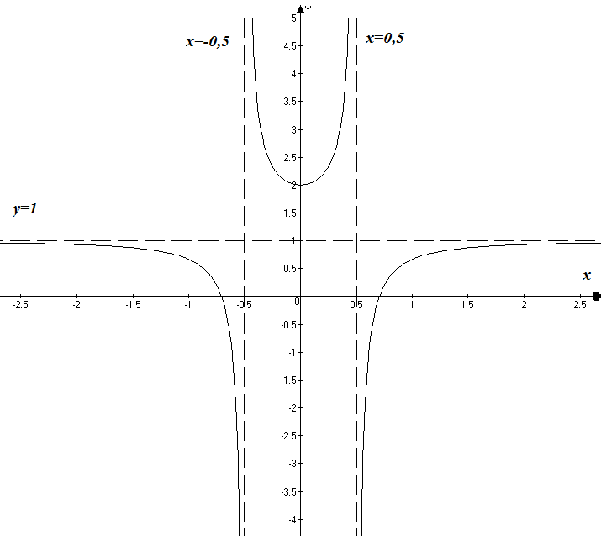

**2. Даны функция , точка  и вектор . Найти: 1)  в точке ; 2) производную в точке  по направлению вектора .**

Решение.

1) ;

; ; ; .

.

2) ; .

; .

Производная в направлении вектора  равна:

.

**3.**

. Представим подынтегральное выражение в виде суммы простых дробей: . Имеем систему:

.

.

**4. Исследовать несобственный интеграл на сходимость:**

.

Решение.

Возьмем несобственные интегралы  и . . Интеграл  сходится.  при . По признаку сравнения несобственных интегралов первого рода интеграл  также сходится. , . По предельному признаку сравнения несобственных интегралов первого рода интеграл  также сходится.

**5. Исследовать несобственный интеграл на сходимость:**

.

Решение.

Возьмем интеграл .  . Интеграл  расходится. , . По предельному признаку сравнения несобственных интегралов второго рода интеграл  также расходится.

**6. Исследовать функцию на экстремум.**

.

Решение.

Найдем стационарные точки из системы:

.

(1,1) и (4,2) – стационарные точки.

, , .

.

Для точки (1,1): .

Для точки (4,2): , .

(4,2) – точка минимума. .

**7. Вычислить циркуляцию вектора  по контуру  .**

Решение.

, , , 

.

**8. С помощью криволинейного интеграла найти массу, распределенную с линейной плотностью  по пространственной линии .**

** , , , , .**

Решение.

.